Ardeleni 2 |3195 |3684 UMTS
Microcell| Vodafone Store Mosilor – Calea Mosilor n°290| Pe peretele magazin VDF

BCCH | Afiseaza | LAC | CID | TRX | Diverse
61 | Calea Mosilor | 11147 | 31951 | 3  FH 24 / 58 / 61 | 2Ter 0

Iti dai seama ca din acest magazin mi-am cumparat eu primul mobil din România, un Nokia 3310 pe Connex Go !… pe 27 iulie 2001 !! In câteva luni o sa se împlineasca 10 ani de la primul meu contact cu reteaua Connex GSM ! Si daca nu stiai, acesta a fost primul magazin Connex din tara, fiind inaugurat în luna mai 1997 !

Bun, deci acest site este instalat în fata Store-ului de pe Mosilor, si este destul de recent – fiind lansat undeva prin 2007 / 2008. Din cauza montarii sale, cele 2 microcell-uri mai vechi de pe stâlpi RATB au fost demontate, era vorba de 3030 Fainari / 3031 MO… pentru mai multe detalii vezi în documentul FTD Mail (ID-urile înca sunt semnalate în lista din toamna 2009 însa eu în pozele Street View care par a fi de prin octombrie 2008 deja nu le mai vad, a ramas doar acest site de pe Store)…

Acest site are un ID diferit pentru UMTS – 3684 ! Ma jena un site macro (care pare nou) instalat chiar peste strada – si care parea 3G only... însa nu am stat sa investighez mai mult, am gasit ID-ul în liste... Oricum ambele NodeB-uri sunt în LAC 32011 (Cosmoteu’ fiind pe acolo pe 3G tot în vetitul lor LAC 7003)...

HW equipment

- Kathrein 739 489 | XPol Panel 1710-2170 MHz / 65° / 12dBi / 2°T
- Kathrein 730 677 | VPol panel 860-960 MHz / 65° / 9dBi

Pâna la urma este simplu, în stânga avem Kathrein-ul pentru UMTS (fara Combiner integrat, pentru ca nu stie decât DCS / UMTS, aici fiind utilizat doar pe polarizarea -45° pentru ca i-au tras un singur jumper) iar în dreapta VPol-ul 900MHz !

SW configuration

Ca si în cazul store-ului din rondul de la Obor, si aici avem parametrul MS-TXPWR-MAX-CCH (care fixeaza puterea maxima la care mobilul trebuie sa emita pentru accesul initial la o celula) care nu este setat la clasica valoare de 5 (care reprezinta 2W) ci la valoarea 7 – adica o putere de emisie de doar 0.794W !!

In rest, prin zona esti la intersectia :
- LAC 11147 |3195 Store Ardelni 2 |006 Reînvierii din piata Obor
- LAC 11142 | 098 Eminescu de la 200m Nord
- LAC 11139 | 099 Olari de la 400m Sud

BA_List
1 / 5 / 7 / 9 / 11 / 13 / 15 / 18 / 20 / 26 / 33 / 35 / 37 / 39 / 52 / 59 / 61

RAM | -111 dBm

RAR | 2
Test 7 | EAHC B | 2Ter 0

T3212 | 40 | BSIC 5 | RLT 16
MT  MS-TXPWR-MAX-CCH | 7 |29 dBm

PRP | 4
DSF | 22
BA  BS-AG-BLKS-RES | 1
CN  CCCH configuration | 0 |Not Combined

RAI | 1

RAC | 3
CRH | 8

- INAUGURAREA PRIMULUI MAGAZIN CONNEX - 19 mai 1997

BUCURESTI – CONNEX a inaugurat astãzi în Bucuresti primul sãu magazin ultramodern. Acest magazin este primul dintr-o retea pe care CONNEX intentioneazã sã o deschidã pentru clienti în orasele mari din România. La ceremonia de inaugurare au participat reprezentanti si parteneri ai consortiului MobiFon cât si reprezentanti ai mass-mediei.
"Scopul nostru este sã oferim clientilor servicii de cea mai bunã calitate, iar magazinul CONNEX a fost gândit astfel încât sã atingã acest scop. Clientii vor gãsi aici o ambiantã prietenoasã si profesionalã în acelasi timp. Am dori ca acest magazin modern si functional sã devinã un model pentru toate magazinele ce poartã emblema CONNEX" a declarat Karla Stephens, Vicepresedinte al Departamentului de Marketing.

Magazinul, cu o suprafatã de 350 de metri patrati, situat pe Calea Mosilor nr. 290, este realizat în culorile CONNEX : albastrul cerului si verdele crud de primãvarã. Pentru a asigura o deservire cât mai eficientã a clientilor, magazinul este organizat în trei raioane : cel de prezentare, cel de semnare a contractelor si cel destinat efectuãrii plãtilor.

MobiFon, un consortiu dinamic format din parteneri internationali si locali, a lansat pe 15 aprilie, în timp record, primul serviciu de telefonie digitalã mobilã din România, CONNEX. Scopul companiei este de a asigura servicii de telefonie GSM accesibile si de încredere pentru români.

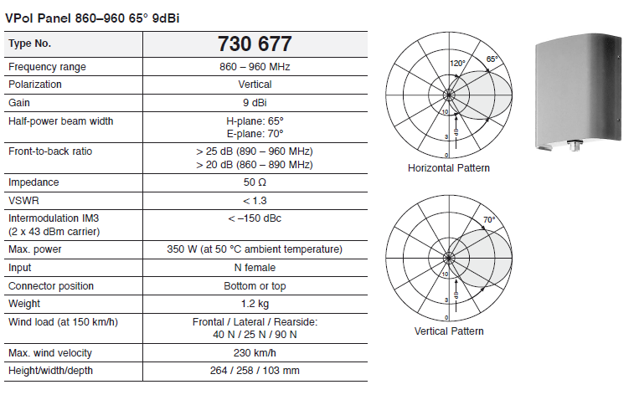

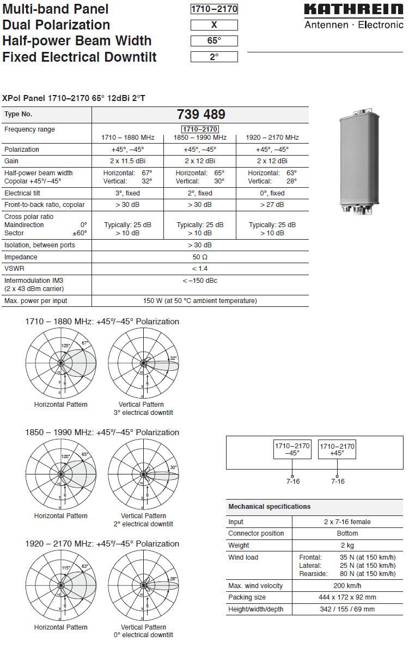

Orange Shop Mosilor |BI_740
Indoor| Calea Mosilor 292

BCCH | LAC | CID | TRX | Diverse
636 | 170 | 47401 | 2  H627, H636 | EDGE | RAM -106 dBm

Orange Shop situat exact lânga store-ul Vodafone… defapt aici ai un cârnat de magazine GSM, deja de pe vremuri aveai Cosmorom si Connex, cei de la Orange venind cred ca putin mai târziu – pe site-ul lor aparând abia în decembrie 200. Oricum acest site a fost lansat abia prin 2006, dupa „spargerea₺ zonei BU în mai specificile BI / BE…
WCDMA 507 | LAC 1010 | CID 17401 | Intracells 11 | CID lung 1065977 | RNC id 16

HW equipment

- BTS Alcatel M5M | 2 TRX
- Nec Neo 26 (1+0) BI_531 BSC Obor | 100 Mbps

Am verificat si în comunicatie, si nu aveam nicio trasa de vreo celula 900MHz...
Swap-ul cu Nec al legaturii catre BSC a avut loc înca din week 16 al anului 2008.

SW configuration
Din cauza faptului ca stratul macrocelular 900MHz din zona nu are în general 2Ter-ul activ (ceea ce devine chiant à la fin), acest BCCH este ascuns în stand-by ceea ce te obliga sa emiti o comunicatie (aproape de magazin) pentru a-l descoperi ! In rest, pe acolo esti full LAC 170...

BA_List
575 / 577 / 581 / 582 / 589 / 591 / 595 / 599 / 605 / 610 / 614 / 624 / 633 | 64 / 65 / 66 / 67 / 68 / 69 / 72 / 73 / 76 / 82 / 84

Test 7 | EA | 2Ter MB2

RAR | 2
MT  MS-TXPWR-MAX-CCH | 0 |30 dBm
Not Barred

T3212 | 60 | BSIC 13 | RLT 20

PRP | 5
DSF | 18
BA  BS-AG-BLKS-RES | 3

RAI | 171
CN  CCCH configuration | 0 |Not Combined

RAI | 5

CRH | 10

